**Уважаемые родители, для осуществления образовательной деятельности в семье рекомендуем Вам:**

**Рисование подснежников в старшей группе детского сада:**

**Для рисования подснежников потребуются:**  
- лист бумаги голубого цвета А4  
- акварельные краски  
- кисточка  
- стаканчик с водой

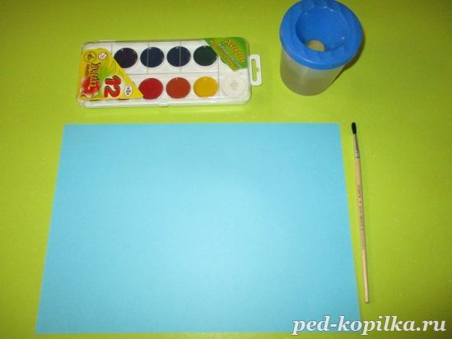  
Сначала рисуем концом кисти стебельки подснежников

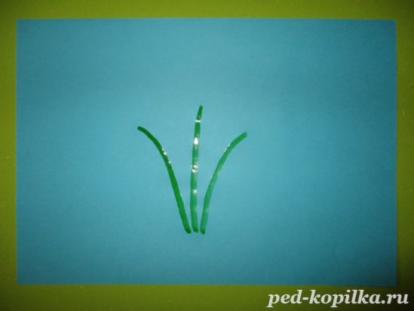  
На верхних кончиках стебельков рисуем чашелистики (полукругом)

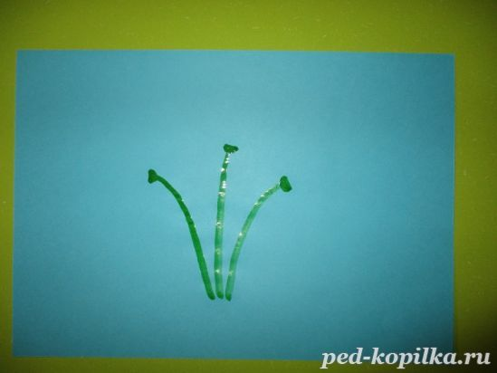

Затем около стебельков рисуем несколько узких листьев

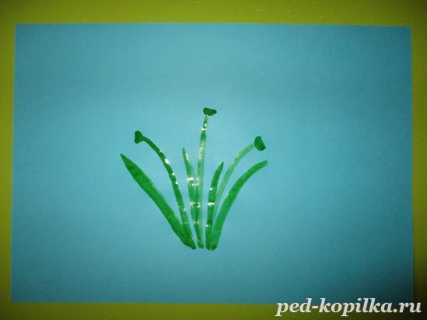

Белой краской способом примакивания рисуем лепестки цветов

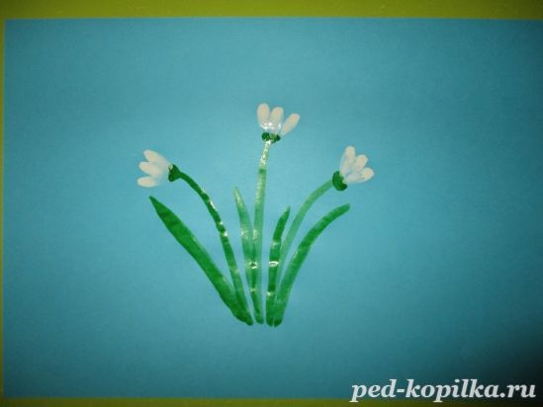

Вокруг подснежников рисуем проталинку

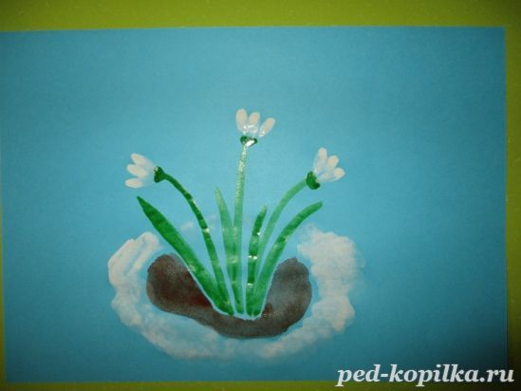

Наш рисунок готов!